În perioada 30.11.2020-16.12.2020 în baza ordinului nr.1082 din 23.11.2020, Centrul Orășenesc al Tinerilor Naturaliști va desfășura o serie de activități ecologice municipale online cu genericul „Am venit sa semnăm”
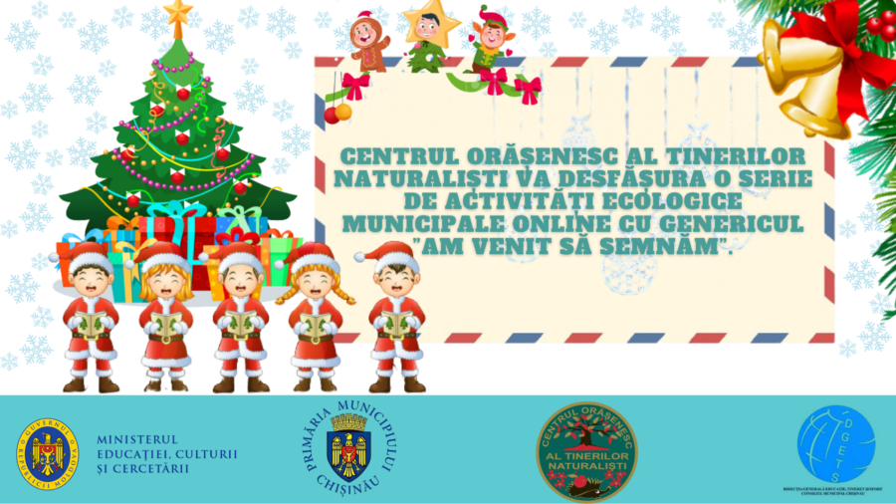

În cadrul evenimentului vor fi organizate 5 webinare , ai căror beneficiari pot fi elevi, cadre didactice, părinți, întreaga comunitate cointeresata în păstrarea și promovarea tradițiilor naționale. Important! Toate webinarele vor putea fi urmărite pe canalul Youtube COTN Chișinău și pe pagina Facebook COTN Chișinău.
Linkul de înregistrare pentru participare la Webinare: https://docs.google.com/forms/d/e/1FAIpQLScLIMt42FDvEy14KFxx4H12DJc3rR-dj0Hu1Kjjvr5_aYPihQ/viewform?usp=sf_link
Cadrele didactice, care au vizionat webinarul lasă un feed-back, răspunzând la întrebarea-cheie din cadrul acestuia. Răspunsul este direcționat pe adresa cotnplaneta20@gmail.com.
În baza acestor mesaje digitale de feedback vor fi eliberate certificate de participare cu indicarea numărului de webinare vizionate.

